传统铁路道口改造、交通便利性与城区空间演化
许志成 孙天事

附录I 附表及附图
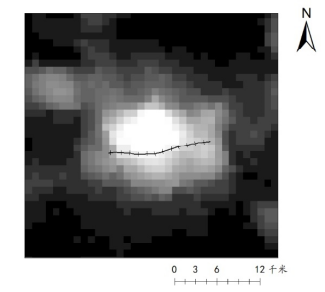 | 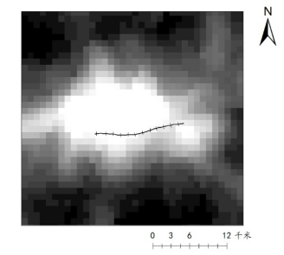
（a）1995年开封市辖区夜间灯光示意图 | （b）2013年开封市辖区夜间灯光示意图
图A1 城区铁路两侧经济示意图（以开封市为例，铁道线为陇海铁路线开封城区部分）
注：以图A1为例，我们利用卫星夜晚灯光来直观地展示“道口平改立”对城区发展的影响。图A1左侧为开封市城区1995年的卫星夜间灯光示意图，而右侧显示开封市2013年陇海线两侧缓冲区的灯光亮度差距相较1995年有了显著的增加。这直观地展示了在道口改造后，经济活动确实在向优势区域集聚，促进了城区经济的空间集聚发展。

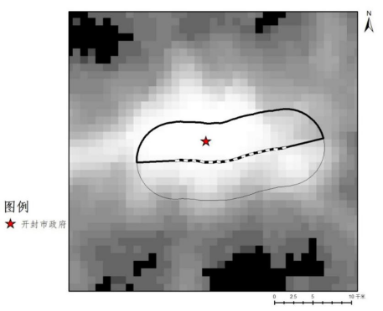
图A2 缓冲区构建示意图(以2013年开封市为例)
注：图A2以开封市为例展示了构建缓冲区的做法。图中底图为开封市2013年夜间灯光栅格图。如图例所示，椭圆中间横向折线为2013年该城市铁路线（陇海线），上下边界分别确定了南北两侧5千米缓冲区。

表A1 稳健性检验：3千米缓冲区
 | (1) | (2) | (3) | (4)
 | KM3 | KM3 | KM3 | KM3
Lijiao×Government | 1.672*** | 1.672*** | 1.432*** | 1.432***
 | (0.441) | (0.417) | (0.477) | (0.443)
Lijiao | 0.419 | -0.491 | 0.615 | -0.321
 | (0.739) | (0.588) | (0.716) | (0.524)
Government | 5.508*** | 5.508*** | 5.707*** | 5.707***
 | (0.753) | (0.740) | (0.876) | (0.832)
Metro |  |  | -1.152 | -2.141
 |  |  | (2.067) | (2.098)
Urban |  |  | -0.012 | 0.018**
 |  |  | (0.009) | (0.008)
Fiscal |  |  | -7.998** | -0.893
 |  |  | (3.061) | (4.862)
lnpgdp |  |  | 2.105** | 3.394***
 |  |  | (0.851) | (0.923)
lnSEZ |  |  | -1.302*** | 0.368
 |  |  | (0.367) | (0.348)
city linear trend | 是 | 否 | 是 | 否
year FE | 否 | 是 | 否 | 是
city FE | 否 | 是 | 否 | 是
样本数 | 11308 | 11308 | 10474 | 10474
Adj. R² | 0.95 | 0.93 | 0.95 | 0.94
注：***p<0.01，**p<0.05，*p<0.1。括号内为聚类于城市和年份层面的标准误。

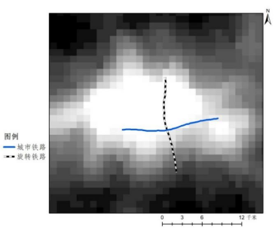
图A3 安慰剂检验——旋转铁路线路示意图(以开封市为例)
注：本文还使用了安慰剂检验，其策略是将原本的城区铁路线以其中点为圆心旋转90度，从而构造“虚拟的铁路线”来代替真实的铁路线。图A3以开封市2013年夜间灯光栅格图为例，展示了安慰剂检验的构造方式。如果以“虚拟铁路线”构造的数据进行回归分析依然可以得到显著结果，那么本文主回归分析所得到的结论可能只是在城市化进程中在任意空间都可能随机发生的集聚效应，而非铁路道口改造带来的交通便利性产生的效应。

表A2 安慰剂检验：旋转铁路线
 | (1)
 | RotationKM5
Lijiao×Government | 0.248
 | (0.388)
Lijiao | -0.439
 | (0.600)
Government | 0.393
 | (0.763)
Metro | -2.379
 | (2.771)
Urban | 0.030***
 | (0.009)
Fiscal | -3.976
 | (4.675)
lnpgdp | 2.890***
 | (0.767)
lnSEZ | 0.707*
 | (0.352)
city FE | 是
year FE | 是
样本数 | 10264
Adj. R² | 0.91
注：***p<0.01，**p<0.05，*p<0.1。括号内为聚类于城市和年份层面的标准误。表A2汇报了安慰剂检验的回归结果。其中，RotationKM5代表使用旋转90度后的“虚构铁路线”两侧的夜间灯光计算得来的5千米缓冲区均值。从表A2中可以得到，在以旋转铁路线90度构造的安慰剂检验中，交乘项Lijiao×Government的系数不再显著。这提供了进一步的证据，支持主回归发现的结论，即“道口平改立”工程确实促进了要素在城区内部的流动并向优势区域集聚，集聚效应并非在城区任意空间都会随机发生。

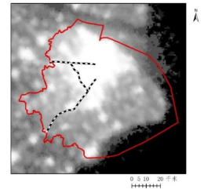 | 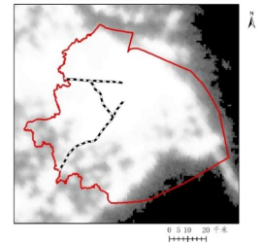
（a）1995年上海市辖区夜间灯光示意图 | （b）2013年上海市辖区夜间灯光示意图
图A4 发达地区铁路两侧经济示意图(以上海市为例)
注：图A4所示的上海，其经济发达、人口密集，是典型的发达城市。对比1995年和2013年上海市辖区夜间灯光亮度的分布会发现，道口改造并没有进一步加剧城区内部经济活动的集聚，城区内部经济已经走向了更为均衡的发展路径。

注：该附录是期刊所发表论文的组成部分，同样视为作者公开发表的内容。如研究中使用该附录中的内容，请务必在研究成果上注明附录下载出处。

